Министерство науки и высшего образования Российской Федерации
Федеральное государственное бюджетное образовательное учреждение высшего образования
«Чувашский государственный университет имени И. Н. Ульянова»
Факультет информатики и вычислительной техники
Кафедра информатики и вычислительной техники
ЛАБОРАТОРНАЯ РАБОТА № 5
по дисциплине «Проектирование программного обеспечения»
Практическое применение методологии IDEF5
Онтологическое моделирование предметной области
«Анонимный интернет-магазин
с оплатой криптовалютой»
Выполнил: студент группы КТ-31-24
Колсанов Максим
Проверил: Мытников А. Н.
Чебоксары, 2026

1. Цель работы и постановка задачи
Цель работы — изучить средства методологии IDEF5 и получить практические навыки онтологического анализа. Для предметной области анонимного интернет-магазина необходимо построить диаграмму строгой классификации, композиционную схему, схему взаимосвязей и диаграмму состояния объекта [1].

2. Краткие теоретические сведения
IDEF5 предназначена для описания понятий предметной области и отношений между ними. Согласно методическим материалам, построение онтологии включает изучение исходных условий, сбор данных, их анализ, формирование предварительной модели и последующее уточнение [1, 2].
Схематический язык (Schematic Language) обеспечивает графическое представление знаний. Язык доработок и уточнений (Elaboration Language) служит для детальной характеристики элементов онтологии. В данной работе схемы дополнены текстовыми определениями и ограничениями.
Диаграмма строгой классификации DS группирует объекты по определяющим признакам. Композиционная схема отвечает на вопрос «из каких частей состоит целое». Схема взаимосвязей фиксирует смысловые отношения между понятиями. Диаграмма состояния показывает изменение одного объекта; состояния записываются в форме «класс: состояние» [2].

3. Предметная область и границы модели
Рассматривается продажа одного цифрового товара через Telegram-магазин. Покупатель выбирает товар, система создаёт заказ, резервирует цифровой экземпляр и формирует платёжное требование. В проекте предусмотрены TON в сети TON, USDT в сети TON и USDT в сети TRON. Срок ожидания оплаты составляет 15 минут [4, 5].
Поступление средств проверяется автоматически по данным блокчейна. После подтверждения оплаты система выдаёт цифровой экземпляр покупателю. Владелец подключается только к рассмотрению неоднозначных платежей. Покупатель связан с заказом по Telegram ID; паспорт, адрес физической доставки и банковская карта в рассматриваемом сценарии не требуются.
Границы онтологии ограничены покупкой, её оплатой и выдачей. Управление сотрудниками, модерация каталога и переписка поддержки здесь не детализируются. Это не отменяет их наличия в предыдущих лабораторных работах.

3.1. Основные понятия
Понятие | Определение
Покупатель | Участник, который оформляет заказ и получает цифровой товар через Telegram.
Товар | Позиция каталога с названием, описанием и ценой.
Цифровой экземпляр | Отдельная выдаваемая единица товара, которую можно зарезервировать за заказом.
Заказ | Запрос покупателя на приобретение одного цифрового товара с зафиксированными условиями и статусом.
Резервирование | Временное закрепление цифрового экземпляра за конкретным заказом.
Платёжное требование | Условия оплаты: сеть, актив, адрес получателя, точная сумма и время окончания срока.
Криптовалютный перевод | Поступление криптовалюты, определяемое сетью, активом, адресом, суммой и идентификатором события.
Криптотранзакция | Сохранённые сведения о переводе. Подтверждённая криптотранзакция успешно сопоставлена с требованием оплаты.
Выдача товара | Передача оплаченного цифрового экземпляра покупателю и фиксация результата отправки.
Сведения об оплате | Логическая группа: платёжное требование и подтверждённая криптотранзакция.
Сведения об исполнении | Логическая группа: запись резервирования и запись выдачи товара.
Комплект сведений о выполненном заказе | Запись заказа вместе со сведениями об оплате и исполнении; объект композиционной схемы.
Группы «Сведения об оплате», «Сведения об исполнении» и «Комплект сведений» введены для онтологического описания состава. Они не объявляются новыми таблицами базы данных.

4. Построение схем IDEF5

4.1. Диаграмма строгой классификации (DS)
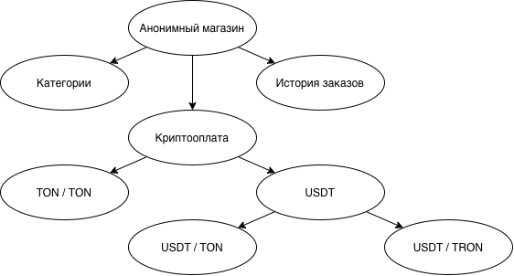
Рисунок 1 — Строгая классификация принимаемых криптовалютных переводов

4.2. Композиционная схема
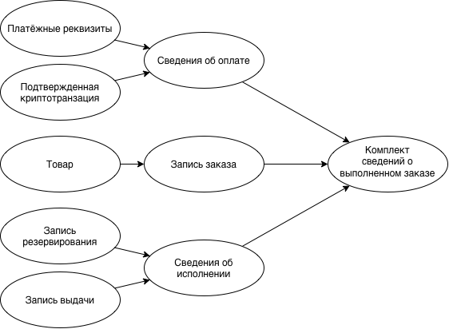
Рисунок 2 — Композиционная схема сведений о выполненном заказе

4.3. Схема взаимосвязей
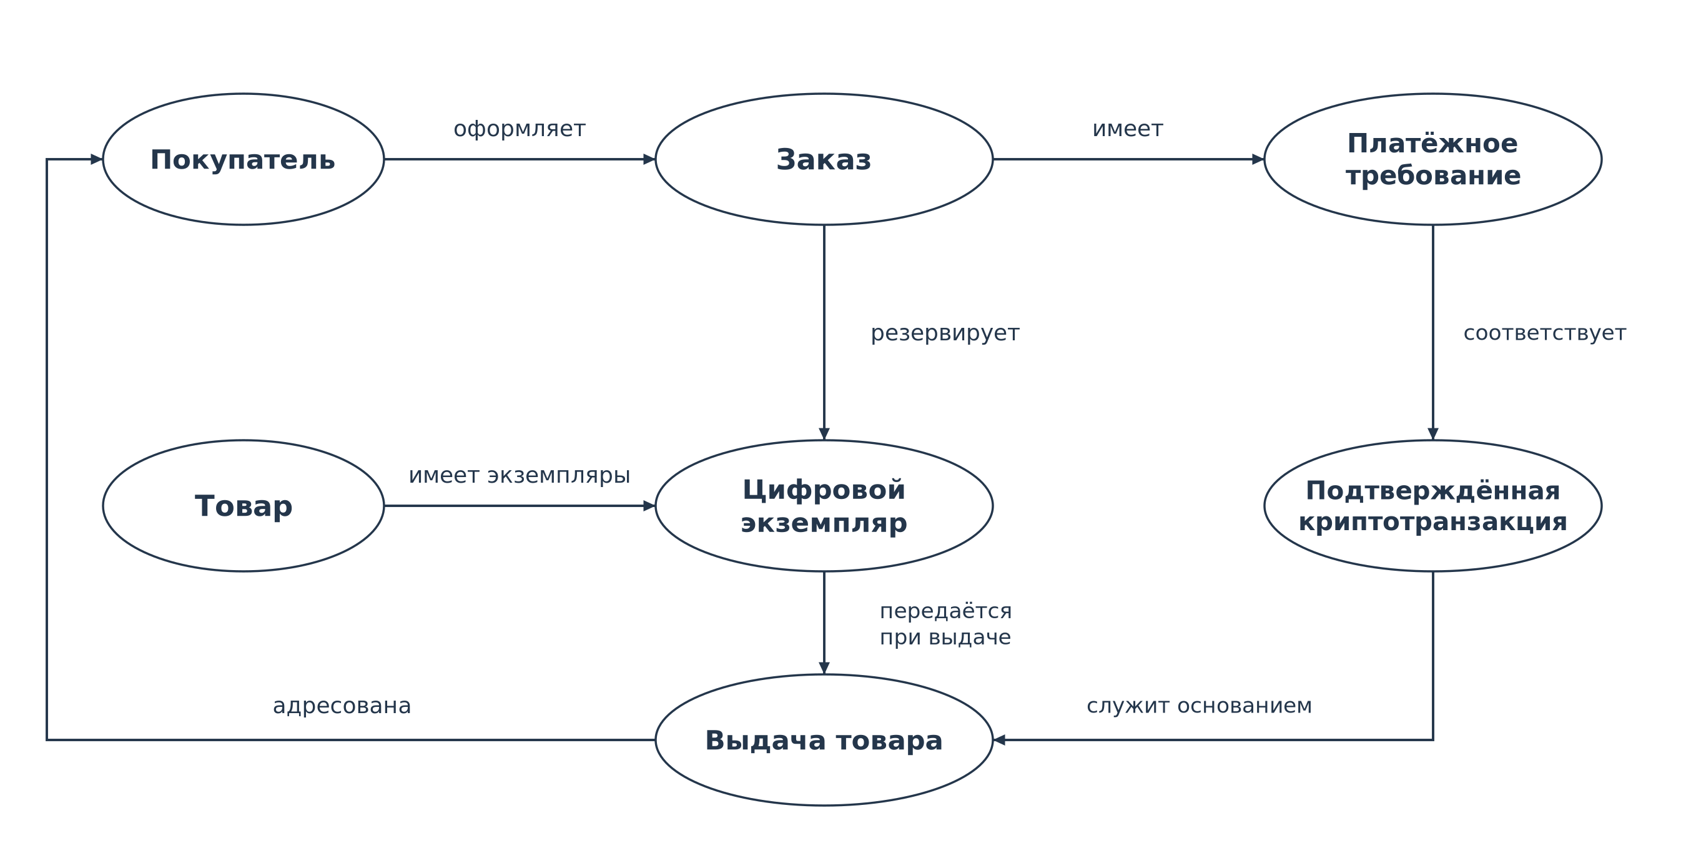
Рисунок 3 — Взаимосвязи основных объектов анонимного магазина

4.4. Диаграмма состояния объекта
Объект моделирования — заказ. Основная цепочка: создание, ожидание оплаты, оплата, выдача товара. Альтернативные состояния — истечение срока и спорный платёж. Прямоугольники обозначают действия, вызывающие переходы. Решение по спору находится за границей этой схемы и не подменяет автоматическую проверку.
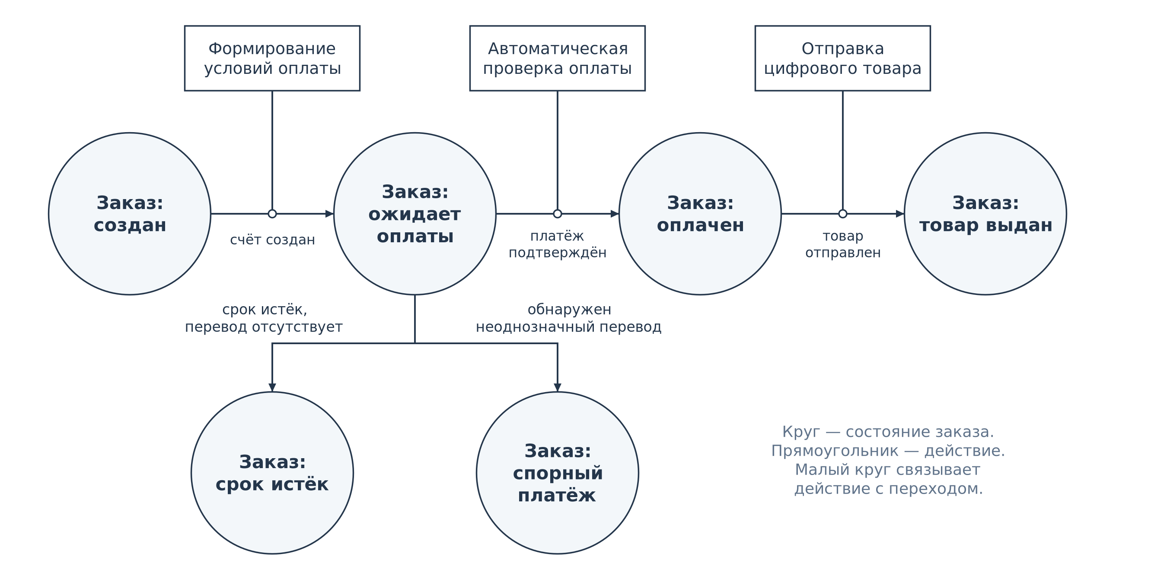
Рисунок 4 — Изменение состояний объекта «Заказ»

5. Уточнения и ограничения онтологии

5.1. Условия переходов заказа
Переход | Условие
Создан → Ожидает оплаты | Сформировано платёжное требование: сеть, актив, адрес, сумма и окончание срока ожидания.
Ожидает оплаты → Оплачен | Автоматически подтверждено соответствие перевода условиям оплаты; событие не использовано для другого заказа.
Оплачен → Товар выдан | Цифровой экземпляр успешно отправлен покупателю; результат выдачи зафиксирован.
Ожидает оплаты → Срок истёк | Истёк 15-минутный срок, соответствующий перевод не обнаружен. Резерв освобождается.
Ожидает оплаты → Спорный платёж | Обнаружено относящееся к заказу неоднозначное поступление, которое нельзя автоматически подтвердить.

5.2. Правила согласованности
Один цифровой экземпляр не должен одновременно резервироваться для разных активных заказов. После оплаты допускается однократная выдача; повторная обработка того же блокчейн-события не создаёт новую выдачу [5].
При сверке учитываются сеть, актив, адрес, точная сумма, время, необходимые подтверждения и отсутствие повторного использования события. Пока проверка не завершена, статус «Оплачен» не устанавливается. Обычные платежи не требуют ручного подтверждения владельцем [4, 5].
Классификация переводов отражает выбранный охват системы, а не перечень всех существующих криптовалют. На рисунке 2 показан только комплект успешно выполненного заказа: у неоплаченного заказа нет подтверждённой выдачи.
Уточнение сценария: посторонняя транзакция сама по себе не создаёт спор по заказу. Состояние «Спорный платёж» относится к потенциально связанному с заказом поступлению. Техническая недоступность источника данных не считается доказательством отсутствия оплаты.

6. Соответствие схем
Требование методички | Результат работы
Строгая классификация (DS) | Рисунок 1. Однозначные классы по активу и сети: TON/TON, USDT/TON, USDT/TRON.
Композиционная схема | Рисунок 2. Целое и его части: запись заказа, сведения об оплате и исполнении.
Схема взаимосвязей | Рисунок 3. Отношения между покупателем, заказом, товаром, экземпляром, оплатой и выдачей.
Диаграмма состояния объекта | Рисунок 4. Состояния одного заказа, условия переходов и связанные действия.

7. Вывод
В ходе лабораторной работы выполнено онтологическое описание анонимного интернет-магазина цифровых товаров. Выделены основные понятия и построены четыре схемы IDEF5: строгая классификация переводов, композиция сведений о выполненном заказе, схема взаимосвязей объектов и диаграмма состояния заказа.

